企业微信社群运营与质效评价方案

为深化存量客户经营，提升网点客户服务能力，现制定存量客户企业微信社群运营与质效评价方案，请遵照执行。

一、总体目标

1.添客阶段（10-11月）：各网点根据自身客群分类建立代发、商户、个贷、网点服务企微社群。其中，非行政班社群添客目标为不少于1000户；行政班网点社群添客目标为不少于600户。

2.运营转化阶段（自12月始）：在保持常态化拓客引流的基础上，依托社群运营提升客户熟识度，深挖客户金融需求，推进群内客户产品渗透提升，带动AUM提级。

二、群组设置与人员分工

1.社群配置：网点按实际客群结构，构建商户、代发、个贷、客户服务大群4类企微社群。商户社群聚焦收款、结算和经营服务；代发社群聚焦工资卡、权益、社保和养老服务；个贷社群聚焦办理跟进与贷后服务；客户服务大群则兜底承接综合咨询和网点活动。

2.人员分工：各社群落实“1+4+X”模式协同运营。网点负责人任群主，统筹群建设和资源协调；分管行长负责运营督导；支行远维负责基础答疑；财客协助答疑和活动宣传；商户、代发、个贷及对公客群经理分别入驻对应社群，负责落实内容运营与活动策划。

三、主要实施路径

1.客户添加：代发客户结合单位活动和进企服务邀请入群；商户客户结合商圈走访和收单回访邀请入群；个贷客户在贷款办理阶段邀请入群；其他熟识客户，依托网点接待和回访引导至客户服务大群。具体内容详见附件一。

2.新群运营：以新群建立30天为起步周期，依照T0、T1、T3、T7、T14、T21、T30七大关键节点，开展欢迎入群、实用指引、轻互动、集中答疑、主题活动和需求承接，满30天回看客户入群、交互和服务情况，分层经营客户。具体内容详见附件二。

3.常态运营：按月循环开展服务，月初预告活动，月中15日前后结合发薪等场景互动，下旬组织专题或线下活动，月末回顾成效并确定下月主题。围绕社保卡、个人养老金、信用卡、第三方支付、融e借、基保理和资产提升等服务，结合金融知识普及和专题课程，识别客户需求。具体内容详见附件二。

四、激励措施

市行将配套专项激励措施，根据各网点在企微社群添客及运营情况予以兑现。

五、附则

1.本方案由阜阳分行个金部负责解释。

2.各行需确保业务数据真实合规，严禁弄虚作假。

阜阳分行个人金融业务部

2026年10月7日

附件1 企微添客策略表

客群 | 添客路径 | 入群后的衔接
代发 | 与代发单位对接，结合进企服务、员工活动和工资卡服务批量介绍社群。 | 以发薪日、单位活动、账户及权益服务为切入点，形成持续联系。
商户 | 通过商圈走访、收单商户回访和商圈活动邀请熟悉商户。 | 从收单和结算的日常问题入手，延伸到经营需求沟通。
个贷 | 办理个贷时先建业务办理小群，用于进度通知和答疑。 | 业务办结后引导进入个贷大群，继续提供贷后与综合服务。
综合客户 | 在网点接待、客户回访和线下活动中介绍客户服务大群。 | 根据客户关注事项，引导到专业群或一对一服务。

附件2 企微运营策略表

1.建群前30天
节点 | 运营重点 | 贴近客户的内容与动作
T0 | 建立连接 | 欢迎入群，介绍网点服务人员、群内主要服务和近期活动；用简短问题了解客户最关注的服务。
T1 | 提供价值 | 发送一项能立即用上的服务指引，例如工资卡权益、商户收单常见问题或个贷办理进度查询。
T3 | 促成首次互动 | 围绕一个具体场景发起简短问答，如“工资到账后最想了解哪类服务”“收单使用中最常碰到什么问题”。
T7 | 初步识别需求 | 汇总前一周常见问题，发布针对性答疑；对主动提问的客户记录其关注方向。
T14 | 形成首次有效活动 | 结合群主题开展一次小型活动，如进企服务、商圈走访答疑、贷款服务问答或基础理财知识分享。
T21 | 承接明确需求 | 对活动后提出具体需求的客户，安排对应客户经理开展一对一沟通，衔接适合的服务。
30T | 复盘并进入常态 | 回看入群人数、交互情况、客户需求和转化情况，确定下一月的重点主题和客户分层。

每月固定服务节点
时间节点 | 运营内容 | 群组 | 具体做法
月初 1—5日 | 预告活动  集中答疑 | 商户群 | 发布本月商圈服务日，解答上月收单、结算常见问题。
月初 1—5日 | 预告活动  集中答疑 | 代发群 | 介绍本月工资卡权益和单位专场活动，解答员工常见问题。
月初 1—5日 | 预告活动  集中答疑 | 个贷群 | 汇总贷款办理、还款常见问题，预告本月答疑安排。
月初 1—5日 | 预告活动  集中答疑 | 客户服务大群 | 发布网点活动日历，介绍本月便民服务。
月中 约15日 | 结合发薪  开展互动 | 商户群 | 围绕收款、对账和结算开展问答，了解商户经营服务需求。
月中 约15日 | 结合发薪  开展互动 | 代发群 | 结合发薪日介绍工资卡、社保卡和个人养老金服务。
月中 约15日 | 结合发薪  开展互动 | 个贷群 | 开展还款及贷后服务提醒，解答客户提出的问题。
月中 约15日 | 结合发薪  开展互动 | 客户服务大群 | 开展便民金融问答，介绍支付、账户等日常服务。
下旬 20—25日 | 专题服务  承接需求 | 商户群 | 开展商户走访或商圈专题答疑，跟进具体经营服务需求。
下旬 20—25日 | 专题服务  承接需求 | 代发群 | 组织代发单位专场，结合员工需求开展金融知识分享。
下旬 20—25日 | 专题服务  承接需求 | 个贷群 | 组织个贷专题答疑，对有具体需求的客户开展一对一服务。
下旬 20—25日 | 专题服务  承接需求 | 客户服务大群 | 开展基础产品讲解或网点活动，安排客户经理接续沟通。
月末 26—月底 | 回顾效果  安排下月 | 商户群 | 汇总商户问题、走访反馈和服务成果，确定下月主题。
月末 26—月底 | 回顾效果  安排下月 | 代发群 | 回顾员工互动、活动参与和服务成果，安排下月专场。
月末 26—月底 | 回顾效果  安排下月 | 个贷群 | 整理办理与贷后问题、跟进情况，确定下月答疑重点。
月末 26—月底 | 回顾效果  安排下月 | 客户服务大群 | 汇总常见问题、活动参与和一对一服务成果，预告下月安排。

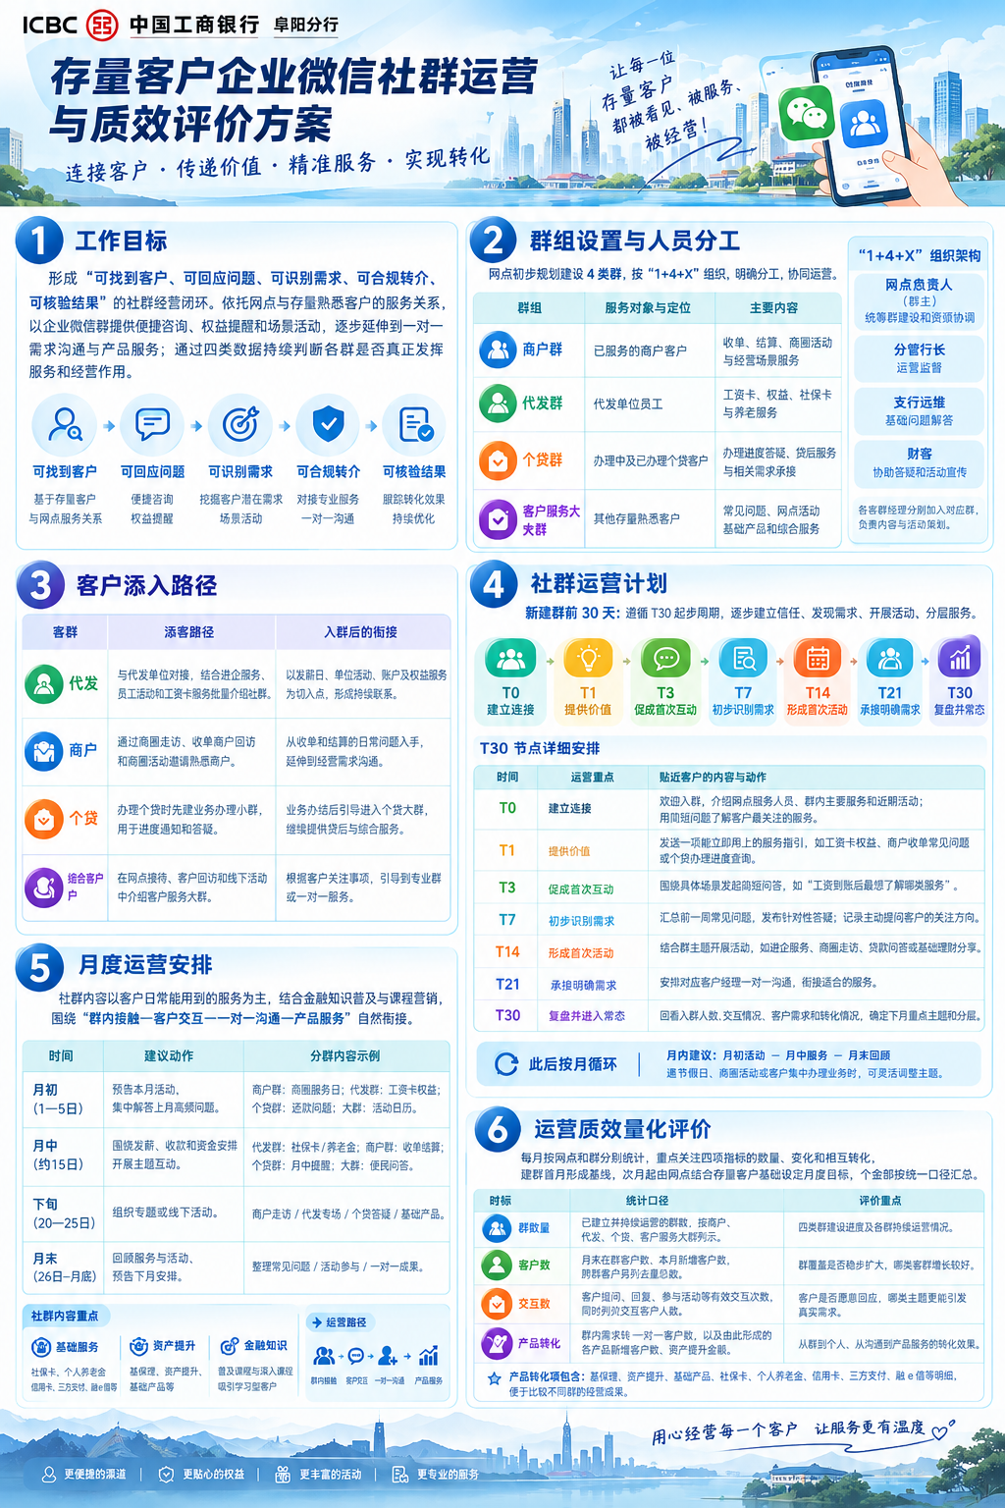
附件三：社群运营一图通

